Κεφάλαιο 31: Αξιοθέατα, μνημεία και ιστορική συνέχεια των λαών της Ευρώπης

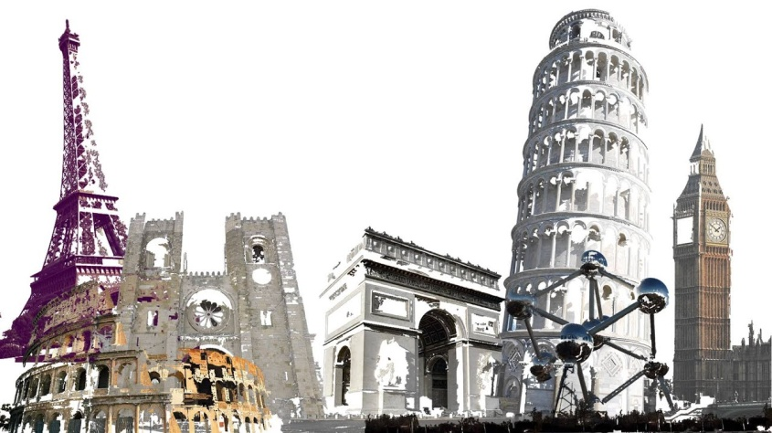
Δραστηριότητα
Καταγράφω στον παρακάτω πίνακα τα μνημεία-αξιοθέατα που παρουσιάζονται στο μαθησιακό αντικείμενο του Φωτόδεντρου Μνημεία, μουσεία και αξιοθέατα της Ευρώπης.

Μνημεία αξιοθέατα | Χώρα | Πόλη

Αν θέλεις, μπορείς να σημειώσεις και όποια άλλα ξέρεις:....................................
.....................................................................................................................................................
.....................................................................................................................................................

